4月3日今日动态
出勤：本班今日出勤人数28人。今日6人缺勤。
1.区域活动
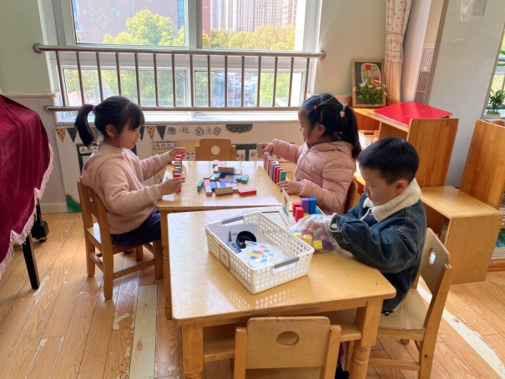  噜噜、妞妞玩多米诺骨牌；朋朋玩彩立方。 | 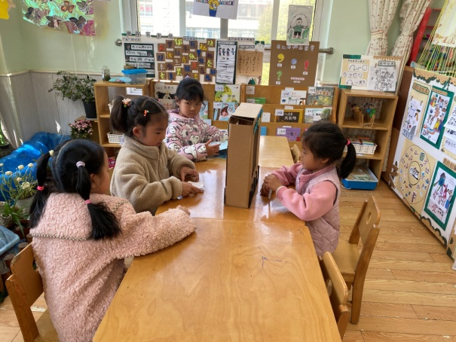  琪琪、希希描述，果果猜测，三人玩我说你猜；一一阅读。
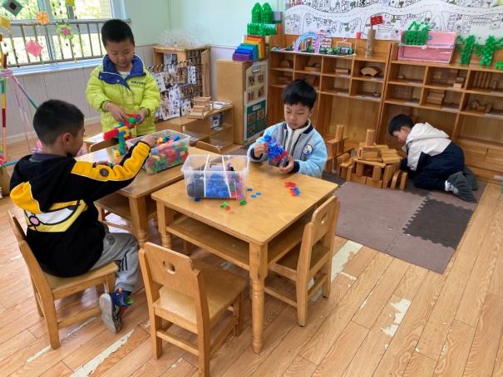  一嘉用雪花片拼车子；点点、安安用乐高积木拼动物等；棒棒用积木拼小学。 | 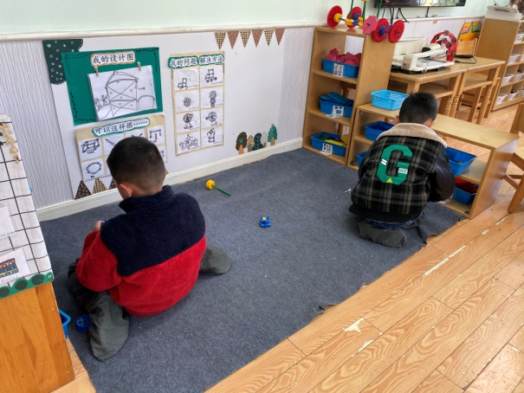  竞竞、嘟嘟用万能工匠搭建小学建筑。
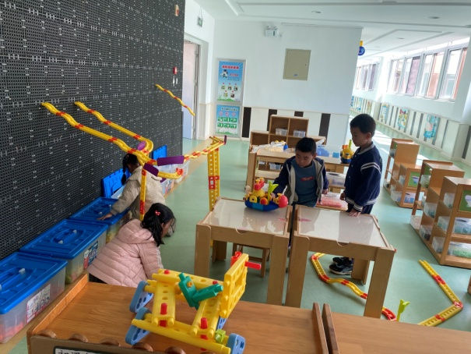  宸宸、橙子、恬恬、可心扩建并加固轨道。 | 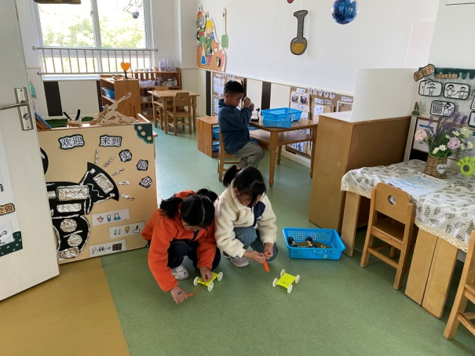  六六、伊一玩弹射小车，探究不同皮筋弹射距离；豆豆用显微镜观察标本。
2.值日生工作：
今日值日生：
发湿巾和餐盘的是宋恬恬，发筷子的是陈艺萱，小朋友们的值日生工作做得很认真喔！
4.集体活动
数学：蜘蛛和糖果店
《蜘蛛和糖果店》是一个有关概率和统计的绘本故事。概率是依据自己收集的材料推测未来，概率其实就是生活中可能性的大小，绘本中的蜘蛛经过统计得知咪咪买棒棒糖概率比买其他糖果的大，在设计此活动时，我把这个绘本设计成了有情景性的估猜活动，以故事中蜘蛛猜测顾客来糖果店买什么糖的情景为主线，帮助幼儿理解概率和统计。陈竞泽、左轶萱、郭颜睿、贺健宸、张嘉辰、徐亿涵、邵崔钰、高羽安、李兴琪、郭煜霖、秦苏安、秦修诚、杨梦露、李梓朋能在操作中初步感知概率、建立统计的概念，体会数学活动的乐趣；陈艺萱、张一嘉、杨佳伊、肖尧、李伊一、王紫妍、梁沐棉、王凝音、徐佳禾、赵希羽、罗景宸、宋恬恬、焦云舒能在观察、比较的基础上，能大胆用语言进行推理与预测。
5.生活观察：
观察时间：2025.4.3
观察对象：大三班今日来园幼儿
观察者：刘恬君、耿佳、丁丹娜
观察目的：具有良好的生活习惯与生活能力（指向能力）
观察内容：
①坚持午睡
②主动饮用白开水
③游戏后整理好玩具
④按时进餐（点心、午餐）
观察背景：
纵观幼儿在园一日生活中的各种小事，已经进行了一段时间的“具有良好的生活习惯与生活能力”观察记录。旨在让幼儿保持有规律的生活，养成良好的作息、饮食、卫生习惯。如：早睡早起、每天午睡、按时进餐、吃好午餐等。
（备注：家园共同合作，才是最高效的方式呀！）
儿童 | 坚持午睡 | 水杯喝完 | 整理好玩具 | 用好点心、吃完午餐
张一嘉 | 入睡晚 | ★ | ★ | 嘴角火气，未吃完
贺健宸 | ★ | ★ | ★ | ★
秦苏安 | ★ | ★ | ★ | ★
高羽安 | 入睡晚 | ★ | ★ | ★
徐佳禾 | ★ | ★ | ★ | ★
肖尧 | 入睡晚 | ★ | ★ | ★
杨梦露 | ★ | ★ | ★ | ★
王凝音 | ★ | ★ | ★ | ★
李子木 | 请假
焦云舒 | ★ | ★ | ★ | ★
李兴琪 | ★ | ★ | ★ | ★
陈艺萱 | ★ | ★ | ★ | ★
杨佳伊 | ★ | ★ | ★ | ★
朱琪玥 | 请假
赵希羽 | ★ | ★ | ★ | ★
陈竞泽 | ★ | ★ | ★ | ★
徐亿涵 | ★ | ★ | ★ | ★
罗景宸 | ★ | ★ | ★ | ★
左轶萱 | 入睡晚 | ★ | ★ | ★
张漪乐 | 请假
王紫妍 | ★ | ★ | ★ | ★
夏天一 | 请假
邵崔钰 | 入睡晚 | ★ | ★ | ★
郭煜霖 | ★ | ★ | ★ | ★
郭颜睿 | ★ | ★ | ★ | ★
李梓朋 | ★ | ★ | ★ | 进餐不专心
李伊一 | ★ | ★ | ★ | ★
赵毓宁 | ★ | ★ | ★ | ★
张嘉辰 | ★ | ★ | ★ | ★
宋恬恬 | ★ | ★ | ★ | 进餐不专心
秦修诚 | 接回家 | ★ | ★ | 接回家
梁沐棉 | ★ | ★ | ★ | ★
赵明泽 | 请假
赵雨泽 | 请假
6.温馨提示：
春季气温起伏大，请各位家长及时关注天气变化，及时为孩子们增减衣物。同时春季来临，病毒、细菌繁多，请大家提醒孩子们做好卫生工作，勤洗澡、勤洗手、勤换衣物、勤剪指甲。

